МУНИЦИПАЛЬНОЕ ОБРАЗОВАНИЕ
ВОРОНОВСКОЕ СЕЛЬСКОЕ ПОСЕЛЕНИЕ
СОВЕТ ВОРОНОВСКОГО СЕЛЬСКОГО ПОСЕЛЕНИЯ
РЕШЕНИЕ
16.04.2020 № 124
с. Вороново Кожевниковского района Томской области

О внесении изменений в Правила землепользования и застройки
муниципального образования «Вороновское сельское поселение»,
утвержденные решением Совета Вороновского сельского поселения
от 21.10.2013 № 50 в отношении территориальной зоны с. Осиновка и с. Вороново

В соответствии статьей 28 Федерального закона № 131-ФЗ от 06.10.2003 «Об общих принципах организации местного самоуправления в Российской Федерации», статьями 30, 31, 32, 33 Градостроительного кодекса Российской Федерации, Устава Муниципального образования «Вороновского сельского поселения», Положением о публичных слушаниях в муниципальном образовании «Вороновское сельское поселение», утвержденным решение Совета Вороновского сельского поселения от 07.08.2015 № 22,

Совет Вороновского сельского поселения решил:

1. Внести изменения в Правила землепользования и застройки муниципального образования «Вороновское сельское поселение», утвержденные решением Совета Вороновского сельского поселения» от 21.10.2013 № 50 согласно приложению.
2. Обнародовать настоящее Решение в установленном Уставом Вороновского сельского поселения порядке и разместить на официальном сайте Администрации Вороновского сельского поселения в сети «Интернет» и опубликовать в газете «Знамя Труда».
3. Настоящее решение вступает в силу со дня его опубликования.
4. Контроль настоящего решения оставляю за собой.

Председатель Совета Вороновского Н.В. Викторова

сельского поселения

Глава Вороновского
Сельского поселения С.Н. Прокопенко

Приложение
УТВЕРЖДЕНО
Решением Совета
Вороновского сельского поселения
от 16.04.2020 № 124

Изменения в Правила землепользования и застройки
муниципального образования «Вороновское сельское поселение»,
утвержденные решением Совета Вороновского сельского поселения
от 21.10.2013 № 50

На карте градостроительного зонирования Правил землепользования и застройки с. Осиновка территориальную зону Р-1 «Зона озеленения общего пользования» заменить на территориальную зону Ж-1 «Зона застройки индивидуальными жилыми домами» (согласно приложению).
На карте градостроительного зонирования Правил землепользования и застройки с. Вороново территориальную зону Ж-2 «Зона застройки малоэтажными жилыми домами» заменить на территориальную зону Ж-1 «Зона застройки индивидуальными жилыми домами» (согласно приложению).

Приложение
К решению Совета
Вороновского сельского поселения
от 16.04.2020 № 124
ПОЯСНИТЕЛЬНАЯ ЗАПИСКА
к проекту решения Совета «О внесении изменений в Правила землепользования и застройки муниципального образования «Вороновское сельское поселение»,
утвержденные решением Совета Вороновского сельского поселения
от 21.10.2013 № 50» в отношении территориальных зон в с. Осиновка и с. Вороново

В связи с тем, что земельные участки не используются эффективно, не реализуются права и законные интересы граждан необходимо на карте градостроительного зонирования с. Осиновка территориальную зону Р-1 «Зона озеленения общего пользования» заменить на территориальную зону Ж-1 «Зона застройки индивидуальными жилыми домами».
В связи с тем, что земельные участки не используются эффективно, не реализуются права и законные интересы граждан необходимо на карте градостроительного зонирования с. Вороново территориальную зону Ж-2 «Зона застройки малоэтажными жилыми домами» заменить на территориальную зону Ж-1 «Зона застройки индивидуальными жилыми домами».
Учитывая изложенное, полагаем, что необходимо внести изменения в Правила землепользования и застройки Вороновского сельского поселения в целях приведения нормативного правового акта в соответствие с действующим законодательством. Предлагаем принять решение Совета Вороновского сельского поселения «О внесении изменений в Правила землепользования и застройки муниципального образования «Вороновское сельское поселение», утвержденные решением Совета Вороновского сельского поселения от 21.10.2013 № 50.
Фрагмент карты градостроительного зонирования Правил землепользования и застройки:
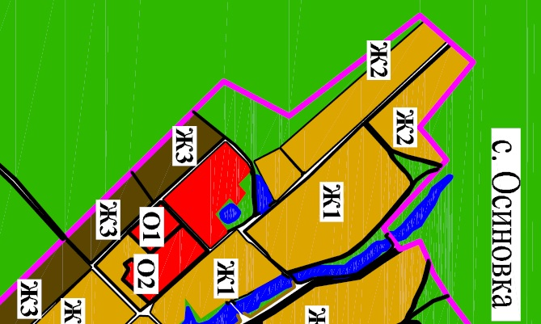

Проект границ для внесения изменений в карту градостроительного зонирования Правил землепользования и застройки:
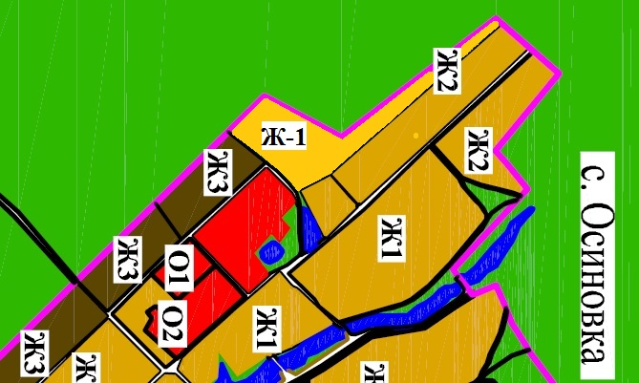

Фрагмент карты градостроительного зонирования Правил землепользования и застройки:
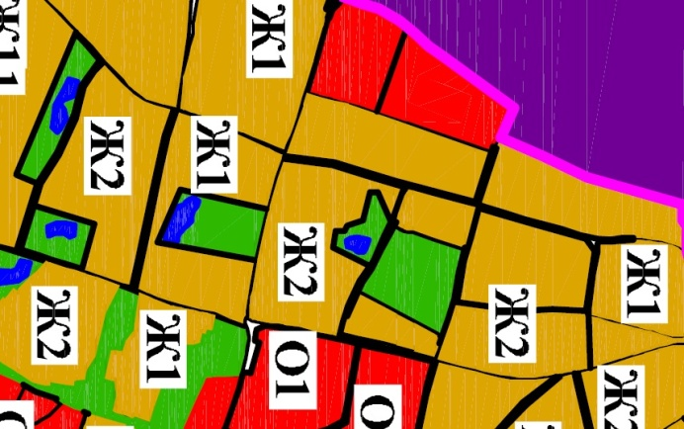

Проект границ для внесения изменений в карту градостроительного зонирования Правил землепользования и застройки:
